Муниципальное автономное дошкольное образовательное учреждение

«Детский сад №58» (корпус 2)

Воспитатель: Сурнина С.В.

Группа: № 14, 15

**Спортивное развлечение «Медовый спас»**

**Дата проведения: 16 августа 2024 г.**

**Цель:** Совершенствовать совместную работу детского сада и семьи в области духовно-нравственного воспитания.

**Задачи:**

* Раскрыть содержание праздника Преображение Господне *«Медовый Спас»*.
* Приобщать детей и их родителей к христианской истории и православной культуре.
* Воспитывать в детях нравственные  качества - доброту, уступчивость, любовь к ближнему, чуткое и бережное отношение к окружающему миру, к родной природе.
* возрождать **старинные** обычаи русского народного календаря;
* воспитывать любовь и уважительное отношение детей к традициям своего народ.

В настоящее время актуальной является задача сохранение национальных традиций, формирование национального самосознания человека. Из личных наблюдений хочу отметить, что у современного ребёнка, живущего в условиях города, слабо выражено ощущение принадлежности к русскому народу, чего не скажешь о детях, живущих в деревнях и сёлах.

И перед нами, педагогами, стоит задача – помочь дошколятам найти пути возвращения традиций и обычаев своего народа.

В чем мы видим содержание духовно-нравственного воспитания дошкольного образования? Суть состоит в том, чтобы посеять и взрастить в душах наших детей семена любви к родному дому, семье, городу, стране, природе, к истории, культуре и духовному богатству нашего народа. Основной целью является воспитание духовно – нравственной личности ребенка, содействие обретению им нравственного востребованного духовного опыта.

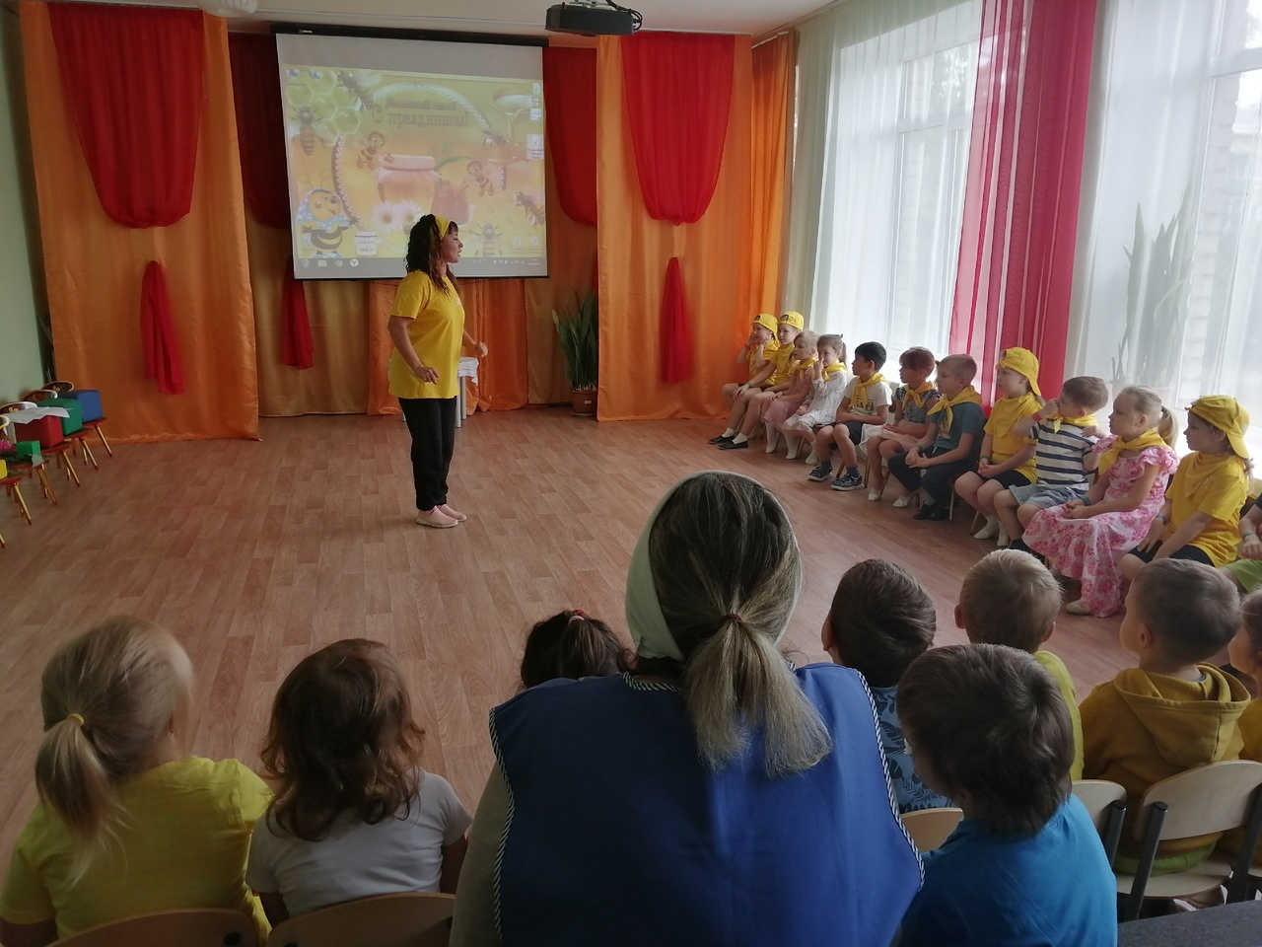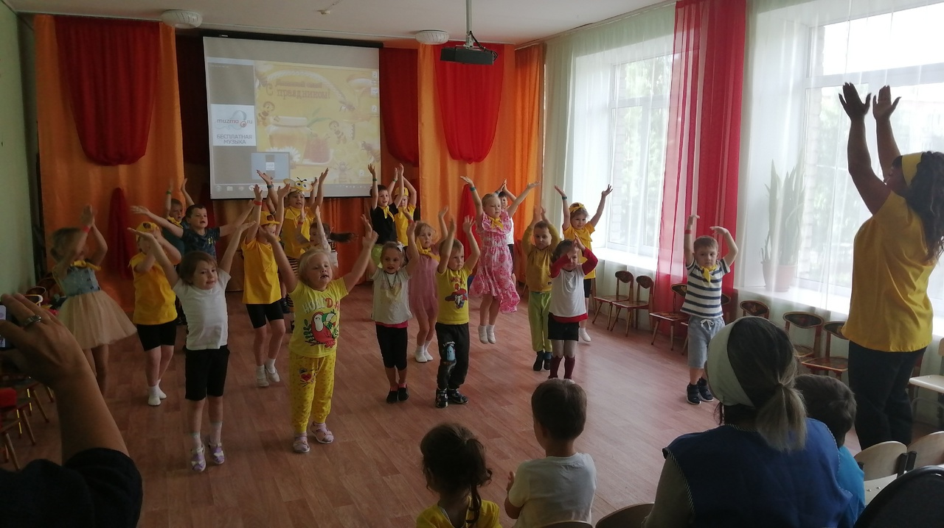

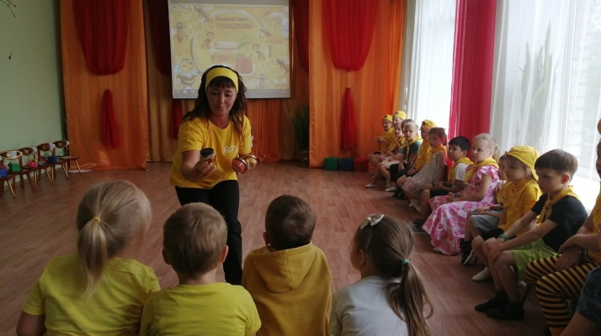

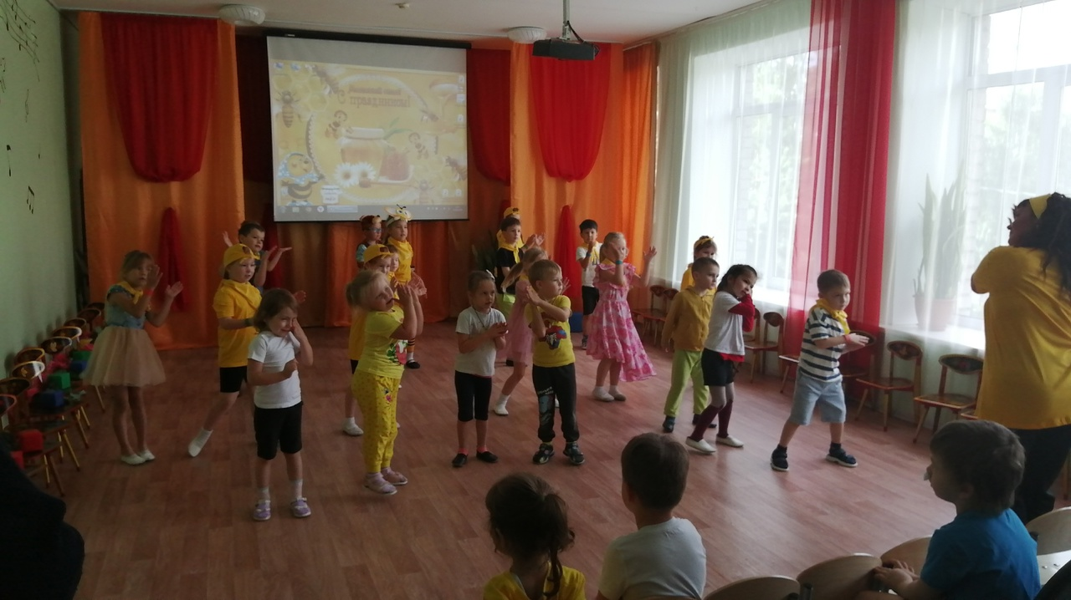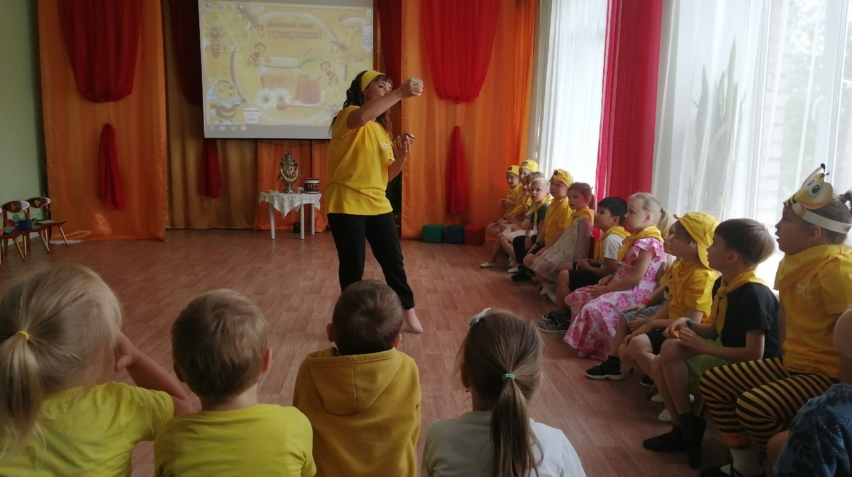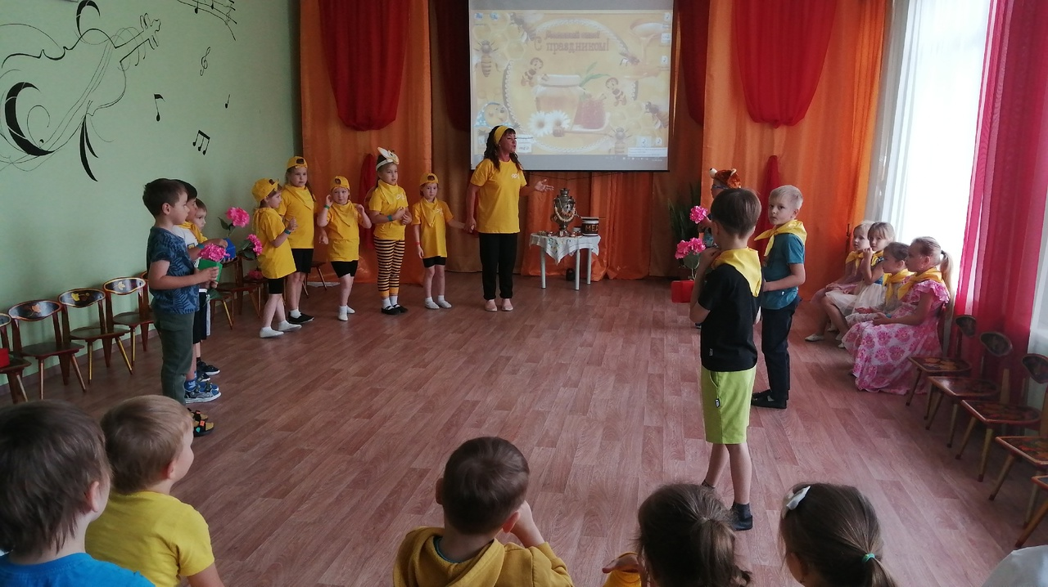

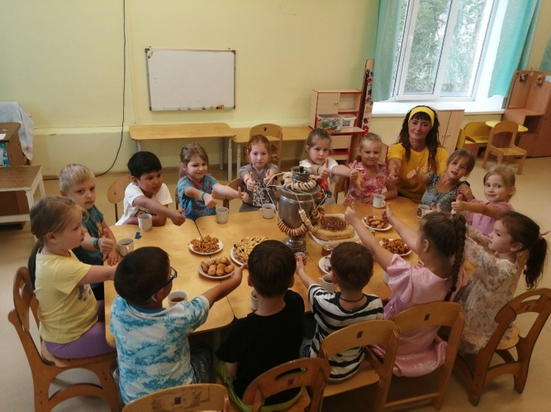

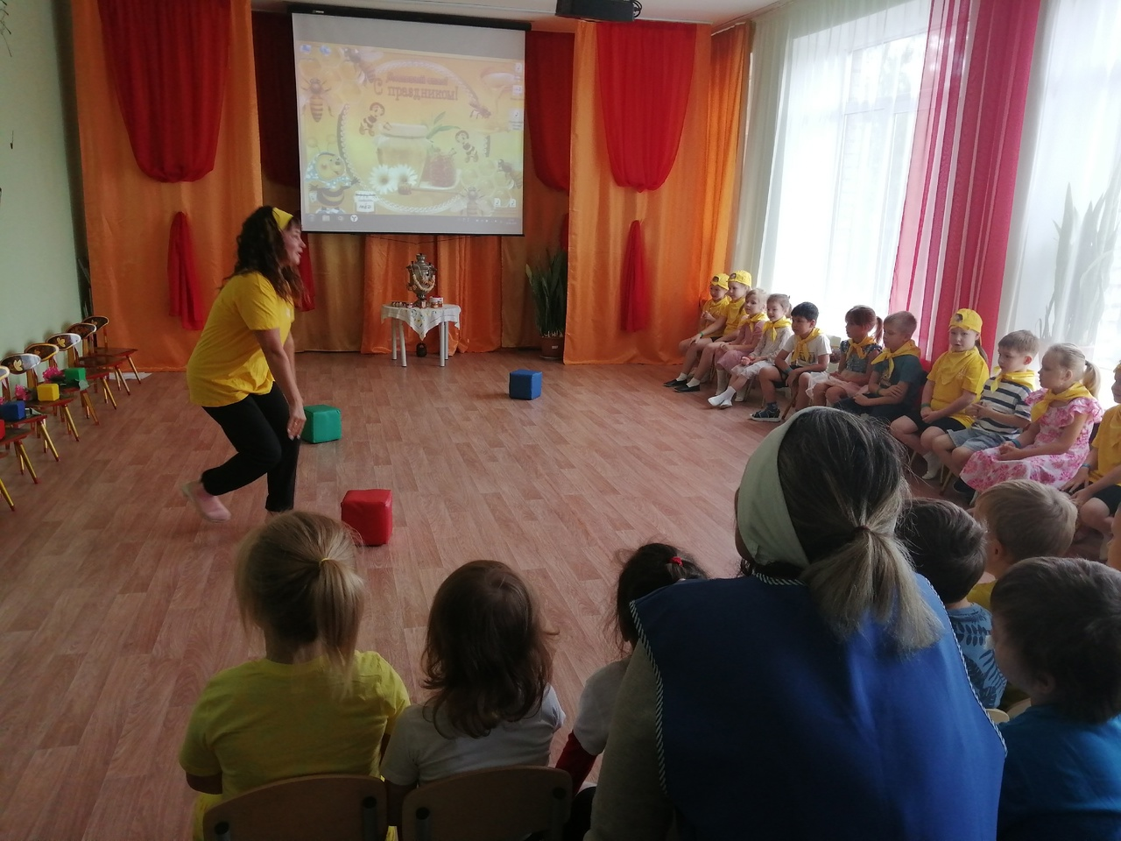

**Ведущий:**

Добрый день, мои друзья! Вас рада нынче видеть я. Солнце светит ярким светом, И идет с большим приветом!

Что за праздник сегодня у нас? Этот праздник **—** Медовый Спас! Летом пчелы нектар собирали,

В мед старательно превращали. Спас Медовый сегодня зоветНасладиться, попробовать мед.

Август - время созревания плодов и сбора урожая. Еще август богат православными праздниками. Главными и любимыми праздниками являются три спаса - медовый, яблочный и ореховый. По ежегодной традиции мы в детском саду отмечаем медовый и яблочный спасы. На Руси в праздничные дни 14-го и 19-го августа всех угощали медом и яблоками. Солнце светит Полянки согревает. Медовый спас**-** Детишек собирает! А кто же в природе нам мёд добывает?

Прилетает пчела : Отгадайте мои медовые загадки: Загадки медовые:

Всё жужжит она, жужжит. Над цветочками кружит.

Села, сок с цветка взяла. Мёд готовит нам…(пчела)

Есть на свете сладкий дом, Садом пахнет в доме том.

А жильцы, жужжа от радости,

В домик свой приносят сладости, Угощая нас потом.

Угадайте – что за дом? (Улей)

Едут пчёлы на гастроли

И летают там на воле. Вместе табором живут.

Как посёлок тот зовут? (Пасека)

Вопрос такого рода Задам я пчеловоду:

Из чего его пчела

Слепила ловко закрома? (Воск)

Загадааю вам загадку:

Вкусный он и очень сладкий, Быть здоровым помогает, Его пчелы собирают... (мед)

Ведущий: чтобы нам медок собрать, надо пчелок нам позвать Девочки в костюмах пчелок читают стихи.

1. Я старательная пчелка Я из улья прилетела

Потому, что к вам на праздник

Я сегодня захотела.

1. У пчелок мохнатых Так много работы, Надо, чтоб мёдом Наполнились соты.
2. Дружной семьей Над садами летаем. Сладкий нектар мы С цветов собираем.
3. Мы от работы не устаем, Нектар собираем

И песни поём.

Ведущий:- Пчелки - подружки сюда прилетайте. Мёд скорее собирайте.

Подвижная игра: "Пчелки и цветы".

Мальчики цветы, держат в руках кубики "нектар", девочки пчелы. Под веселую музыку все бегают, как только остановилась музыка на "цветы" садятся "пчелки", должны занять свой цветочек и взять свой нектар. Не успела на цветок, вышла из игры

Ведущий: Ребятки, на цветочной поляне выросли такие душистые цветы, в них столько нектара, что пчелкам его весь не собрать. Поможем пчелкам?

Игра-эстафета: " Пчелиный марафон". (из небольших ведерок оформленный под цветы нужно перенести "нектар"- воду стаканами в др. ведра "бочонки")

Ведущий: Ой, как славно потрудились Да еще повеселились. Пчелки в улей полетели, зажужжали, загудели. Мёд по сотам разливают, соты воском заливают.

Пчела прощается и улетает.

Вдруг, услышали , что кто-то к ульям крадется. Этот мишка косолапый -

сладкоежкою зовется.

**Медведь:**

-Я хочу отведать мёду! Очень я **медок люблю**, Я ваш улей разорю!

Ведущий: Мишка, ты не озорничай, наших пчелок не пугай! Нынче ведь медовый спас, Праздник здесь сейчас! Мишка, всех пчел ты перепугал. Разлетелись пчелы кто куда!

Подвижная игра: "Найди свой улей".

(Три улья разного цвета: синий, красный, зеленый и таких же цветов на пчелках полоски вместо черного на каждого ребенка. Под музыку "пчелы" летают, а ведущий меняет местами ульи, музыка затихла. Пчелы должны найти улей своего цвета, кто быстрее).

Медведь: Буду я тогда скучать, раз нельзя озорничать!

Ведущий: Мишенька, ты не скучай. Лучше с нами поиграй. Игра: « Мишка по лесу гулял.» (мл. гр)

(Мишка по лесу гулял. Мишка шишки собирал. Долго Мишенька гулял Сел Мишутка, задремал. Стали дети подходить. стали Мишеньку будить: "Миша,Мишенька, вставай и ребяток догоняй". Игра повторяется несколько раз со сменой медведя.)

Ведущий: - Вот и закончился наш праздник